OEA/Ser.W
CIDI/INF. 452/21
14 septiembre 2021
Original: español

NOTA DE LA MISIÓN PERMANENTE DEl ECUADOR OFRECIENDO SEDE PARA EL XXVI CONGRESO INTERAMERICANO DE MINISTROS Y ALTAS AUTORIDADES DE TURISMO Y PRESENTANDO CANDIDATURA

Ministerio de Relaciones Exteriores y
Movilidad Humana
Misión Permanente ante la OEA en Washington

4 - 2 - 241 / 2021

La Misión Permanente del Ecuador ante la Organización de los Estados Americanos - OEA- saluda atentamente a la Secretaría Ejecutiva para el Desarrollo Integral ( SEDI)) y tiene a honra presentar el ofrecimiento del Ministerio de Turismo de ser sede del XXVI Congreso Interamericano de Ministros y Altas Autoridades de Turismo en el 2024, así como postularse a una de las Vicepresidencias de la CITUR, de acuerdo con expresado por la delegación ecuatoriana en la reunión preparatoria de dicho encuentro Ministerial realizado el 3 de septiembre de 2021.
La Misión Permanente del Ecuador ante la OEA se vale de la oportunidad para renovar a la Secretaría Ejecutiva para el Desarrollo Integral (SEDI) las seguridades de su más alta y distinguida consideración.

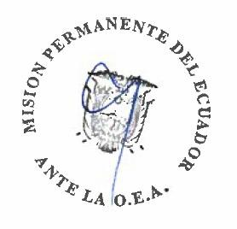
Washington, D.C., 3 de septiembre de 2021

A la
Secretaría Ejecutiva para el Desarrollo Integral (SEDI)

Dirección: 2535 15th St NW, Washington, DC 20009
Teléfono: (202)-551-9161
Correo: oeawashington@cancilleria.gob.ec
Washington D.C. – Estados Unidos

Enlace a la nota original: NOTA 4 - 2 - 241 / 2021

CIDRP03311S01

